| **List of Table ตารางข้อมูลที่เกี่ยวข้อง Dealer Profile sub system (PMS-DL) Request Dealer** | | | | | | |
| --- | --- | --- | --- | --- | --- | --- |
| **No.** | **Table Name** | **Use For** | | | | **Remark** |
| **I** | **U** | **D** | **Q** |
| 1. | PARTNER_ADM_RQ |  |  |  |  |  |
| 2. | PARTNER_MAST |  |  |  |  |  |
| 3. |  |  |  |  |  |  |
| 4. |  |  |  |  |  |  |
| 5. |  |  |  |  |  |  |
| 6. |  |  |  |  |  |  |
| 8. |  |  |  |  |  |  |
| 9. |  |  |  |  |  |  |
|  |  |  |  |  |  |  |
|  |  |  |  |  |  |  |
|  |  |  |  |  |  |  |

# Summary of Specification document

# Screen Attribute Validation

## Mapping with table schema structure อ้างอิงตามเอกสาร table schema

* ขนาดฟิลด์(field length) : ให้ตรวจสอบข้อมูล input ตามขนาดของฟิลด์ ห้ามบันทึกเกินขนาดของฟิลด์
* ประเภทข้อมูล(Datatype) : ให้ตรวจสอบข้อมูล input ตามประเภทของฟิลด์ เช่น ฟิลด์เลขที่(int, number, float, double) จำนวนเงิน, ห้ามบันทึกตัวอักษรหรืออัขระพิเศษ ให้บันทึกได้เฉพาะตัวเลขเท่านั้น

# Format input

* บันทึกข้อมูลจากบนลงล่างและบันทึกจากซ้ายไปขวา กด Tab เพื่อช่วยเลื่อนไปฟิลด์ถัดไปได้
* **\*** ฟิลด์ที่มีดาวเป็นข้อมูลที่ต้องบันทึกเสมอ (Require Field)
* การบันทีกวันที่(Date) : ให้บันทึกได้เฉพาะวันที่ โดยมีปฎิทิน หรือ Calendar ให้เลือกได้
* การบันทึกเบอร์โทรศัพท์บ้าน ให้บันทึกเลขจำนวนเต็ม 9 ตัวอักษร สองหลักแรกเป็น 02
* การบันทึกเบอร์โทรศัพท์มือถือ ให้บันทึกเลขจำนวนเต็ม 10 ตัวอักษร สองหลักแรกไม่เป็น 02

| **PROJECT TITLE** | **CAT-PMS** | | |
| --- | --- | --- | --- |
| **SYSTEM CODE** | PMS | **SYSTEM NAME** | Partner Management System |
| **SUB SYSTEM CODE** | DLTeam | **SUB SYSTEM NAME** | Dealer SalesTeam |
| **PROGRAM ID** | DLACC080 | **PROGRAM NAME** | Search Request Dealer |
| **Type** | Maintenance Query  Report  Process  Menu | | |
| **Objective** | เพื่อให้เจ้าหน้าที่ CAT สามารถบันทึกค้นหารายการใบคำร้อง เพื่อพิจารณาอนุมัติ/ปฏิเสธ | | |

# Program Specification : DLACC080 Search Request Dealer

## Screen/Process : Search Request Dealer – หน้าจอค้นหาบันทึกคำร้อง Dealer

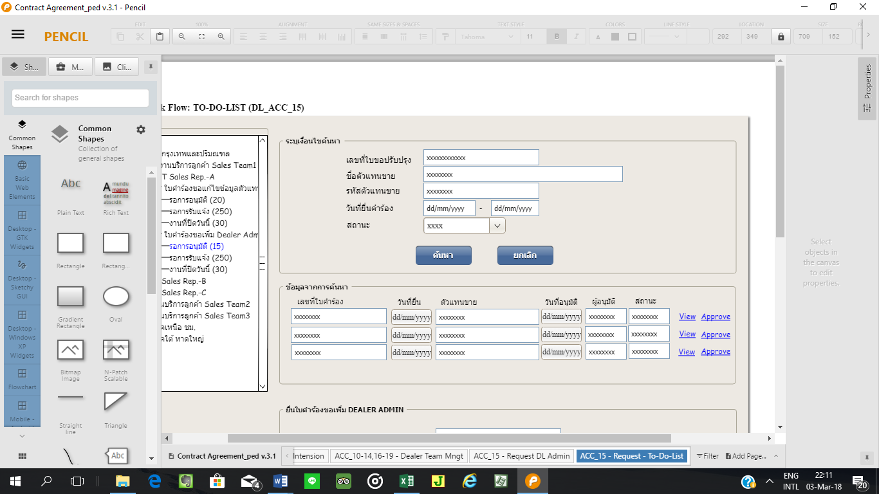

บันทึกเงื่อนไขค้นหาใบคำร้อง ได้แก่

* เลขที่ใบขอปรับปรุง
* ชื่อตัวแทนขาย
* รหัสตัวแทนขาย
* วันที่ยื่นคำร้อง (default วันที่ปัจจุบัน from – to)
* สถานะ List Box **API** : **GET http://1.10.185.85:8080/partner-management/getApplStatus**

ขั้นตอนการทำงาน

1. กดปุ่ม ค้นหา โปรแกรมดึงข้อมูลรายการใบคำร้องตามเงื่อนไขที่บันทึก API-> **~~/searchDealerAdminRequest~~(รอทางทีม Back-End)**
   1. กรณีไม่พบข้อมูลแสดง Dialog message “ไม่พบข้อมูล”
   2. กรณีพบข้อมูล ให้โปรแกรมทำการเตรียมข้อมูลมาแสดงในส่วน ข้อมูลจากการค้นหา ได้แก่ เลขที่ใบคำร้อง, วันที่ยื่น, ตัวแทนขาย, วันที่อนุมัติ, ผู้อนุมัติ, สถานะ
2. กดปุ่ม View ของรายการใบคำร้องที่ต้องการดูรายละเอียดคำร้อง โปรแกรมจะเปิดหน้าจอ View Request Dealer
3. ยกเลิก โปรแกรมทำการเคลียร์ข้อมูลเงื่อนไขที่บันทึกค้นหา

## Screen/Process : View Request Dealer – หน้าจอรายละเอียดใบคำร้อง Dealer

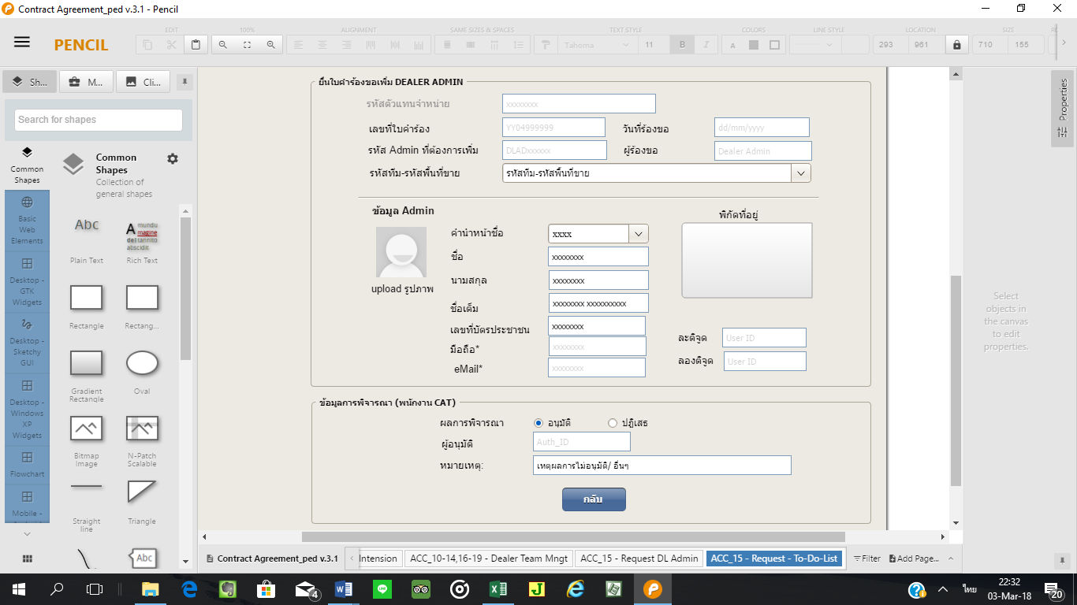

แสดงข้อมูลใบคำร้อง API-> **~~/getDealerAdminRequest~~(รอทางทีม Back-End)** ได้แก่ รหัสตัวแทนจำหน่าย, เลขที่ใบคำร้อง, รหัส Admin ที่ต้องการ

เพิ่ม, วันที่ร้องขอ, ผู้ร้องขอ, รหัสทีม-รหัสพื้นที่ขาย

แสดงข้อมูล Admin API-> **~~/getEmployee~~(รอทางทีม Back-End)** ได้แก่ คำนำหน้าชือ, ชื่อ, นามสกุล, ชื่อเต็ม, เลขที่บัตรประชาชน, มือถือ, e-mail,

พิกัดที่อยู่ (ละติจูด, ลองติจูด)

ขั้นตอนการทำงาน

1. กดปุ่ม กลับ โปรแกรมกลับหน้าจอหลัก

## Screen/Process : Approval Request Dealer – หน้าจอบันทึกพิจารณาใบคำร้อง Dealer

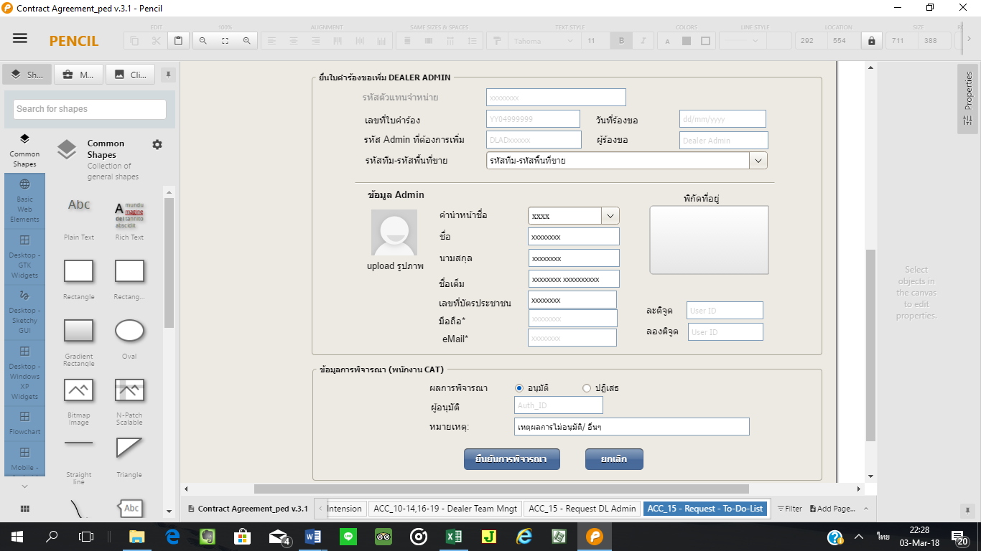

แสดงข้อมูลใบคำร้อง API-> **~~/getDealerAdminRequest~~(รอทางทีม Back-End)** ได้แก่ รหัสตัวแทนจำหน่าย, เลขที่ใบคำร้อง, รหัส Admin ที่ต้องการ

เพิ่ม, วันที่ร้องขอ, ผู้ร้องขอ, รหัสทีม-รหัสพื้นที่ขาย

แสดงข้อมูล Admin API 🡪 **~~/getEmployee~~(รอทางทีม Back-End)** ได้แก่ คำนำหน้าชือ, ชื่อ, นามสกุล, ชื่อเต็ม, เลขที่บัตรประชาชน, มือถือ, e-mail,

พิกัดที่อยู่ (ละติจูด, ลองติจูด)

บันทึกการพิจารณาคำร้อง ได้แก่

* ผลการพิจารณา เลือก Radio button อนุมัติ/ปฏิเสธ
* ผู้อนุมัติ (ไม่ต้องบันทึก default user login)
* หมายเหตุ กรณีปฏิเสธ ต้องบันทึกรายละเอียดเหตุผลการปฏิเสธคำร้องเสมอ

ขั้นตอนการทำงาน

1. กดปุ่ม ยืนยันการพิจารณา
   1. โปรแกรมตรวจสอบข้อมูลบันทึกพิจารณาคำร้อง กรณีปฏิเสธคำร้อง ถ้าไม่บันทึกหมายเหตุการปฏิเสธ โปรแกรมแสดง Dialog message “กรุณาบันทึกเหตุผลการปฏิเสธใบคำร้อง”
   2. เมื่อบันทึกผลการพิจารณาเรียบร้อย โปรแกรมเตรียมข้อมูลเพื่อทำการปรับปรุงสถานะใบคำร้อง(อนุมัติ/ปฏิเสธ) จัดเก็บลงฐานข้อมูล API-> **~~/approveDealerAdminRequest~~** **(รอทางทีม Back-End)**
2. ยกเลิก โปรแกรมทำการเคลียร์ข้อมูลเงื่อนไขที่บันทึกค้นหา